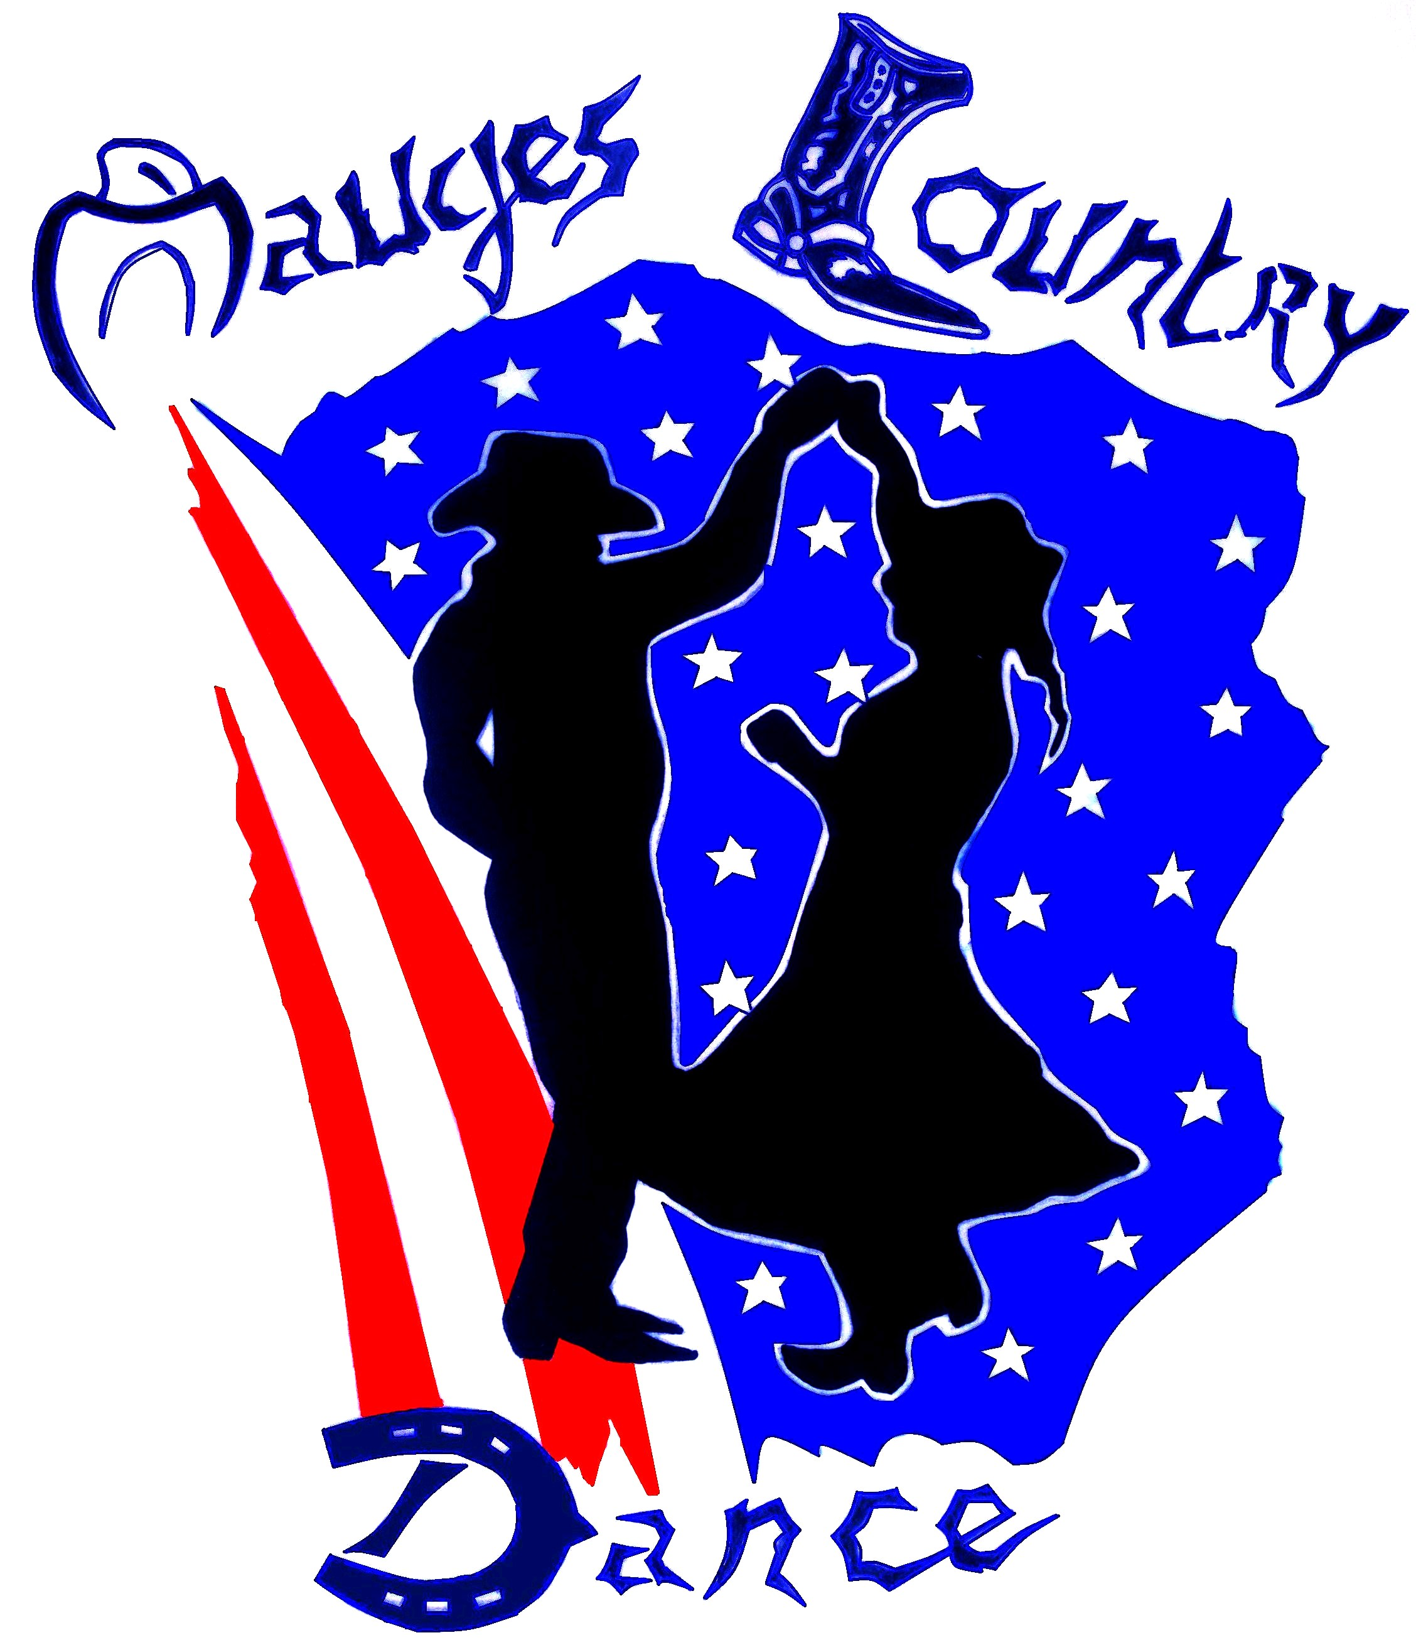

WALK OF LIFE

Musiques “Walk Of Live” by Shooter Jennings – 160 BPM
“Walk Of Live” by Dire Strait – 174 BPM
Chorégraphe Rachael McEnaney – UK
Type Country Line Dance, 4 murs, 32 temps, 32 pas
Niveau Débutant

Heel Taps Forward (x2), Toe Taps Back (x2), Step Forward, Together, Heel Fan
1 – 2 Toucher (tap) talon D devant (x2)
3 – 4 Toucher (tap) pointe D derrière (x2)
5 – 6 Pas D en avant, pas G à côté de D
7 – 8 Ecarter les talons à l’extérieur, revenir au centre

R Vine, L Touch, L Vine . Turn Left, R Brush
1 – 3 Pas D à droite, pas G croisé derrière D, pas D à droite
4 Toucher G à côté de D
5 – 7 Pas G à gauche, pas D croisé derrière G, . de tour à gauche (face à 9h) et pas G en avant
8 Brush D à côté de G

R Toe Strut, L Toe Strut, R Rocking Chair
1 – 2 Pas D (sur la plante) en avant, poser talon D au sol
3 – 4 Pas G (sur la plante) en aavant, poser talon G au sol
5 – 6 Pas D (rock) en avant, revenir sur G
7 – 8 Pas D (rock) en arrière, revenir sur G

R Jazz-Box with . Turn Right Twice
1 – 2 Pas D croisé devant G, pas G en arrière
3 – 4 . de tour à droite (face à 12h) et pas D en avant, pas G à côté de D
5 – 6 Pas D croisé devant G, pas G en arrière
7 – 8 . de tour à droite (face à 3h) et pas D en avant, pas G à côté de D

BE COOL, SMILE & HAVE FUN !!!

